Demo Yayınevi Tanıtım Bülteni
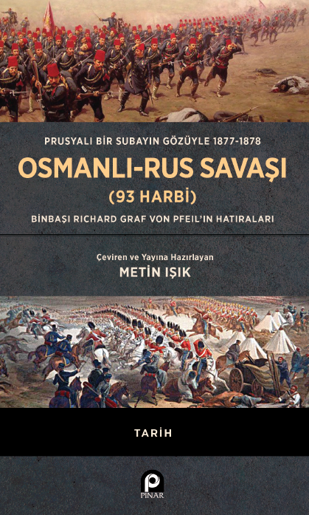 | Eser Adı: Osmanlı - Rus Savaşı (93 Harbi) Prusyalı Bir Subayın Gözüyle 1877-1878  Yazar Adı: Richard Graf Von Pfeıl  Tür Serisi: Tarih Araştırmaları/Tarih  Cilt Bilgisi: AMERİKAN  Kitap Dili: Türkçe  İç Sayfa: HOLMEN SB 60  Kapak: BRISTOL AMERİKAN 230  Selefon Türü: MAT SELEFON  Basım Tarihi: 2025  Sayfa Sayısı: 264  Kitap Boyutları: 135 X 210 mm  ISBN No: 9789753525275  Etiket Fiyatı: 415,00 TL
Kitap Tanıtım Yazısı : (Arka Kapak)

Kitabın detay sayfasına buradan ulaşabilirsiniz :
https://www.pinaryayinlari.com/kitaplar/osmanli--rus-savasi-93-harbi-prusyali-bir-subayin-gozuyle-1877-1878-262.html
Pınar Yayınları



